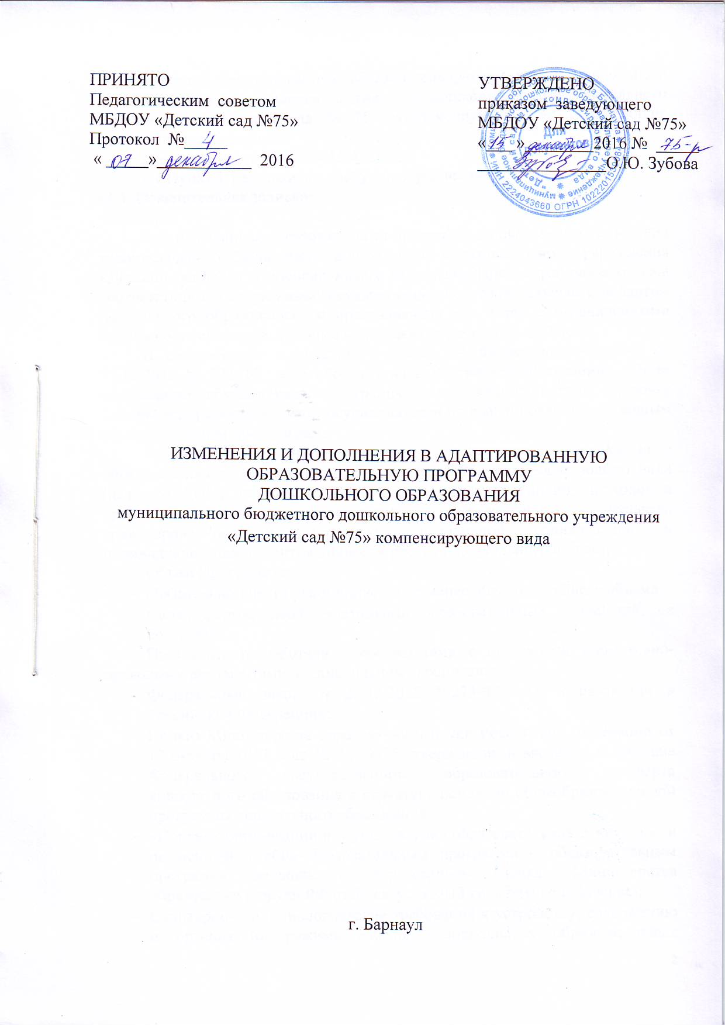

Внести в Адаптированную образовательную программу дошкольного образования муниципального бюджетного дошкольного образовательного учреждения «Детский сад № 75» компенсирующего вида следующие изменения и дополнения:
1. В разделе 1 «ЦЕЛЕВОЙ РАЗДЕЛ»:
1.1 Пункт 1.1.изложить в следующей редакции:
«1.1. Пояснительная записка
Введение
Адаптированная образовательная программа дошкольного образования муниципального бюджетного дошкольного образовательного учреждения «Детский сад №75» компенсирующего вида (далее Программа) разработана в соответствии с Федеральным государственным образовательным стандартом дошкольного образования и предназначена для детей с ограниченными возможностями здоровья (общее недоразвитие речи) от 5 до 7 лет.
В соответствие с пунктом 2 статьи 79 Федерального закона от 29.12.2012 № 273-ФЗ «Об образовании в Российской Федерации», общее образование обучающихся с ограниченными возможностями здоровья (общим недоразвитием речи) осуществляется по адаптированным основным образовательным программам.
Программа муниципального бюджетного дошкольного образовательного учреждения «Детский сад №75» компенсирующего вида (далее МБДОУ) описывает систему целей, задач и условий, подходов и принципов реализации содержания и образовательного процесса, ориентированного на поддержку позитивной социализации и индивидуализации, развития личности ребенка дошкольного возраста.
Объем Программы:
- обязательной части рекомендуется не менее 60% от ее общего объема;
- части, формируемой участниками образовательных отношений, не более 40%.
Программа разработана в соответствии с основными нормативно-правовыми документами по дошкольному воспитанию:
- Федеральный закон от 29.12.2012 №273-ФЗ «Об образовании в Российской Федерации»;
- Приказ Министерства образования и науки Российской Федерации от 17 октября 2013 года №1155 «Об утверждении и введении в действие Федерального государственного образовательного стандарта дошкольного образования к структуре основной общеобразовательной программы дошкольного образования»;
- «Порядок организации и осуществления образовательной деятельности по основным общеобразовательным программа – образовательным программа дошкольного образования» (приказ Министерства образования и науки РФ от 30 августа 2013 года №1014 г. Москва);
- Санитарно-эпидемиологические требования к устройству, содержанию и организации режима работы дошкольных образовательных организаций» (Утверждены постановлением Главного государственного санитарного врача Российской Федерации от 15 мая 2013 года №26 «Об утверждении САНПИН» 2.4.3049-13).
Программа разработана на основе образовательных программ:
Обязательная часть:
- примерная основная образовательная программа дошкольного образования «От рождения до школы» под редакцией Н.Е. Вераксы, Т.С Комаровой, М.А. Васильевой. – М.: МОЗАИКА-СИНТЕЗ, 2015 г.;
- примерная адаптированная основная образовательная программа для дошкольников с тяжелыми нарушениями речи / Л. Б. Баряева, Т.В. Волосовец, О. П.Гаврилушкина, Г. Г. Голубева и др., под редакцией профессора Л. В. Лопатиной. — СПб., 2014, (Третья ступень обучения. Старший дошкольный возраст).
Часть, формируемая участниками образовательных отношений:
- Лыкова И.А. «Цветные ладошки». Парциальная программа художественно-эстетического развития детей 2-7 в изобразительной деятельности.- М.: ИД «Цветной мир», 2016 г.;
- Ушакова О.С. Программа развития речи дошкольников.- М.: ТЦ Сфера, 2016 г.;
- адаптированные авторские разработки по краеведению педагогов МБДОУ «Детский сад №75»
- адаптированные методические разработки педагогов для воспитанников старшего возраста с общим недоразвитием речи МБДОУ «Детский сад №75»
- адаптированные методические разработки педагогов для воспитанников подготовительной к школе группы с общим недоразвитием речи МБДОУ «Детский сад №75»
Программа включает три основных раздела: целевой, содержательный и организационный, в каждом из которых отражается обязательная часть и часть, формируемая участниками образовательных отношений.
Программа разрабатывается и утверждается МБДОУ самостоятельно, реализуется на государственном языке Российской Федерации»
2. В разделе 2 «СОДЕРЖАТЕЛЬНЫЙ РАЗДЕЛ»:
2.1. Подпункт 2.1.3. пункта 2.1 изложить в следующей редакции:
«2.1.3.Содержание образовательной области «Речевое развитие»
«Речевое развитие включает владение речью как средством общения и культуры; обогащение активного словаря; развитие связной, грамматически правильной диалогической и монологической речи; развитие речевого творчества; развитие звуковой и интонационной культуры речи, фонематического слуха; знакомство с книжной культурой, детской литературой, понимание на слух текстов различных жанров детской литературы; формирование звуковой аналитико-синтетической активности как предпосылки обучения грамоте» (п. 2.6.ФГОС ДО).
Обязательная часть.
Содержание образовательной области «Речевое развитие» представлены:
Примерная адаптированная основная образовательная программа для дошкольников с тяжелыми нарушениями речи / Л.Б. Баряева, Т.В. Волосовец, О.П. Гаврилушкина, Г.Г. Голубева и др., под редакцией профессора Л.В. Лопатиной. — СПб.-, 2014 г., с. 270-275.
Старшая группа (от 5 до 6 лет)
Примерная основная образовательная программа дошкольного образования «От рождения до школы» под редакцией Н.Е. Вераксы, Т.С Комаровой, М.А. Васильевой. – М.: МОЗАИКА-СИНТЕЗ, 2015 г., с. 96-97, 100-101.
Подготовительная к школе группа (от 6 до 7 лет)
Примерная основная образовательная программа дошкольного образования «От рождения до школы» под редакцией Н.Е. Вераксы, Т.С Комаровой, М.А. Васильевой. – М.: МОЗАИКА-СИНТЕЗ, 2015 г., с. 97-99, 101.
Часть, формируемая участниками образовательных отношений.
Содержание образовательной области «Речевое развитие» представлены:
Адаптированные методические разработки педагогов для воспитанников старшего возраста с общим недоразвитием речи МБДОУ «Детский сад №75».
Адаптированные методические разработки педагогов для воспитанников подготовительной к школе группы с общим недоразвитием речи МБДОУ «Детский сад №75».
В старшей группе, подготовительной к школе группе реализуется парциальная программа «Программа развития речи дошкольников» О.С. Ушаковой. Ее содержание представлено:
Старшая группа (от 5 до 6 лет)
Ушакова О.С. Программа развития речи дошкольников.- М.: ТЦ Сфера, 2016 г., с. 54-60.
Подготовительная к школе группа (от 6 до 7 лет)
Ушакова О.С. Программа развития речи дошкольников.- М.: ТЦ Сфера, 2016 г., с. 60-68.»;
2.2. Подпункт 2.1.4. пункта 2.1. изложить в следующей редакции:
«2.1.4. Содержание образовательной области «Художественно-эстетическое развитие»
«Художественно-эстетическое развитие предполагает развитие предпосылок ценностно-смыслового восприятия и понимания произведений искусства (словесного, музыкального, изобразительного), мира природы; становление эстетического отношения к окружающему миру, формирование элементарных представлений о видах искусства; восприятие музыки, художественной литературы, фольклора; стимулирование сопереживания персонажам художественных произведений; реализацию самостоятельной творческой деятельности детей (изобразительной, конструктивно-модельной, музыкальной и др.)» (п. 2.6.ФГОС ДО).
Обязательная часть.
Содержание образовательной области «Художественно-эстетическое развитие» представлены:
Примерная адаптированная основная образовательная программа для дошкольников с тяжелыми нарушениями речи / Л.Б. Баряева, Т.В. Волосовец, О.П. Гаврилушкина, Г.Г. Голубева и др., под редакцией профессора Л.В. Лопатиной. — СПб., 2014 г., с. 275-285.
Старшая группа (от 5 до 6 лет)
Примерная основная образовательная программа дошкольного образования «От рождения до школы» под редакцией Н.Е. Вераксы, Т.С Комаровой, М.А. Васильевой. – М.: МОЗАИКА-СИНТЕЗ, 2015 г., с. 105, 112-116, 121-122, 126-127.
Подготовительная к школе группа (от 6 до 7 лет)
Примерная основная образовательная программа дошкольного образования «От рождения до школы» под редакцией Н.Е. Вераксы, Т.С Комаровой, М.А. Васильевой. – М.: МОЗАИКА-СИНТЕЗ, 2015 г., с. 105-107, 116-120, 122-123, 127-128.
Часть, формируемая участниками образовательных отношений.
Содержание образовательной области «Художественно-эстетическое развитие» представлены:
Адаптированные методические разработки педагогов для воспитанников старшего возраста с общим недоразвитием речи МБДОУ «Детский сад №75».
Адаптированные методические разработки педагогов для воспитанников подготовительной к школе группы с общим недоразвитием речи МБДОУ «Детский сад №75».
В старшей группе, подготовительной к школе группе реализуется парциальная программа «Цветные ладошки» И.А. Лыковой. Ее содержание представлено:
Старшая группа (от 5 до 6 лет)
Лыкова И.А. «Цветные ладошки». Парциальная программа художественно-эстетического развития детей 2-7 в изобразительной деятельности.- М.: ИД «Цветной мир», 2016 г., с. 89-103.
Подготовительная к школе группа (от 6 до 7 лет)
Лыкова И.А. «Цветные ладошки». Парциальная программа художественно-эстетического развития детей 2-7 в изобразительной деятельности.- М.: ИД «Цветной мир», 2016 г., с. 103-119.»
2.3. Пункт 2.3 изложить в следующей редакции:
«2.3. Описание образовательной деятельности по профессиональной коррекции нарушений речи детей.
Коррекционная работа направлена на обеспечение коррекции нарушений речи детей с ОНР, оказание им квалифицированной помощи в освоении Программы, разностороннее развитие детей с учетом их особенностей и особых образовательных потребностей, их социальную адаптацию.
Порядок организации коррекционного обучения детей с ОНР в МБДОУ составлен в соответствии с теоретическим и методологическими основами коррекционного обучения детей, положениями, разработанными в Российской дефектологии и логопедии, на основе специальных исследований, проведенных сотрудниками лаборатории и логопедии НИИ дефектологии АПН РФ.
Преодоление тяжелых речевых нарушений осуществляется путем использования поэтапной системы формирования речи. В основу коррекционной системы положены следующие принципы:
- раннее воздействие на речевую систему с целью предупреждения вторичных отклонений (письменных нарушений речи).
- учет закономерностей развития детской речи в онтогенезе;
- взаимосвязь фонетико-фонематических и лексико-грамматических компонентов;
- дифференцированный подход в логопедической работе к детям с ОНР, имеющим различную структуру речевого нарушения (дизартрия, алалия);
- связь речи с другими сторонами психического развития (взаимосвязь сенсорного, умственного и речевого развития);
- коммуникативно-деятельностный подход в развитии речи;
- формирование элементарного осознания явлений языка;
- обогащение мотивации речевой деятельности;
- патогенетический принцип – учет механизма, тяжести и структуры речевого нарушения.
Система коррекционного обучения детей в МБДОУ строится на основе психолого-педагогического подхода, исходным положением которого является рассмотрение речи как деятельности со всеми составляющими ее компонентами: игровой, трудовой, учебной, познавательной, творческой и коммуникативной (по Р.Е. Левиной).
Задачи коррекции речи:
- ранняя диагностика речевых нарушений;
- развитие понимания речи;
- устранение дефектов звукопроизношения;
- формирование лексико-грамматических форм и категорий.
- развитие фонематического слуха;
- формирование звуковой культуры;
- развитие языкового анализа и синтеза (подготовка к обучению грамоте);
- развитие связной речи.
Содержание коррекционно-развивающей работы представлены:
Обязательная часть
Примерная адаптированная основная образовательная программа для дошкольников с тяжелыми нарушениями речи / Л.Б. Баряева, Т.В. Волосовец, О.П. Гаврилушкина, Г.Г. Голубева и др., под редакцией профессора Л.В. Лопатиной. — СПб., 2014 г., с. 218-228.
Часть, формируемая участниками образовательных отношений.
Содержание коррекционно-развивающей работы представлены:
Адаптированные методические разработки педагогов для воспитанников старшего возраста с общим недоразвитием речи МБДОУ «Детский сад №75».
Адаптированные методические разработки педагогов для воспитанников подготовительной к школе группы с общим недоразвитием речи МБДОУ «Детский сад №75»

